Budapest Főváros XIV. Kerület Zugló Önkormányzata
Alpolgármestere
Szám: 123- 381/2025
Nyilvános ülésen tárgyalandó!

Napirend száma: ……………….

Képviselő-testület
2025. május 29-i ülésére

Tisztelt Képviselő-testület!

Tárgy: Városrendezési megállapodás
Thököly út 169. (31717/2 hrsz.)

I. Előzmények
A Budapest Főváros XIV. Kerület Zugló Önkormányzat Képviselő-testületének Zugló építési szabályzatáról szóló 11/2021. (III.26.) önkormányzati rendelete (a továbbiakban: ZÉSZ) alapján a Budapest XIV. kerület, Thököly út 169. szám, 31717/2 hrsz. alatti ingatlan (a továbbiakban: Ingatlan) övezeti besorolása Vt-M/8 (Mellékközpont terület). Az Ingatlan területe 1557 m², így alapértéken legfeljebb 38 darab, engedményes értéken legfeljebb 77 darab lakás alakítható ki.
Az Ingatlan 38 lakásos lakóépület kialakítására vonatkozó építési engedéllyel rendelkezik. A Beruházó a belső alaprajzi kialakítás módosításával az engedélyezetthez képest több, összesen 54 db lakást kíván kialakítani az Ingatlanon, ezért kérelmezte az alapértelmezett lakásszámtól való eltérést (2. melléklet) – plusz 16 db lakásra vonatkozóan. A Főépítészi Iroda az 1/280-38/2024. számú főépítészi véleményben eltérésadó konzultáció keretében a kérést támogatta (3. melléklet).
A kérelmezett plusz 16 db lakásszám a ZÉSZ szerinti engedményes lakásszám értéket nem használja ki teljes mértékben.
Budapest Főváros XIV. Kerület Zugló Önkormányzata Képviselő-testületének a városrendezési jogintézményekről szóló 12/2021. (III.26.) önkormányzati rendelete (továbbiakban: VJR) 7.§ (1) bekezdése értelmében az Önkormányzat a városrendezési megállapodást az érintett telek tulajdonosával, vagy beruházójával köti meg.
Az Ingatlanra vonatkozó beruházási szándékkal a SWIFT-BAU INVESTMENT Kft. 2025. áprilisban kérelmezte – a beruházásra vonatkozó előzmények részletezésével - a városrendezési megállapodás megkötését (4. melléklet).
A kérelem tárgyában VJR 7. § (3) bekezdése és a VJR 8. § (3) bekezdése alapján a Beruházó által egyoldalúan aláírt megállapodás-tervezet (5. melléklet) alapján a városrendezési megállapodás megkötéséről a Képviselő-testület dönt. A 2024-es főépítészi vélemény kiadása óta a ZÉSZ-nek az engedményes értékre vonatkozó szabályai és a kérelem tárgya sem változott, ezért az 1/280-38/2024. számú támogató főépítészi vélemény továbbra is irányadó.

II. Vélemények
Főépítészi Iroda:
A Vt-M/8 övezetben található Ingatlanra vonatkozó ZÉSZ szerinti övezeti paraméterek:
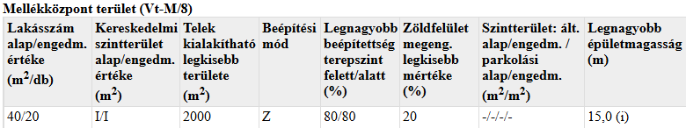
A ZÉSZ 16. § (4) bekezdés a) pontja alapján, ha a 2. mellékletben a lakásszám oszlopaiban számérték szerepel, akkor legfeljebb a telekterület és a számérték hányadosa egész részének megfelelő számú – de legalább egy – lakás helyezhető el a telken.
A ZÉSZ 16. § (7) bekezdése alapján a lakásszám megengedett alapértéktől – a kialakult állapotra, a városképi illeszkedésre, a szomszéd telkekre gyakorolt hatásra, a terület intézményi és közmű infrastruktúrájára kiterjedő vizsgálat alapján – konzultáció keretében adott szakmai véleményben és városrendezési megállapodásban meghatározott mértékben és feltételekkel legfeljebb az övezeti előírások szerinti lakásszám engedményes mértékéig el lehet térni.
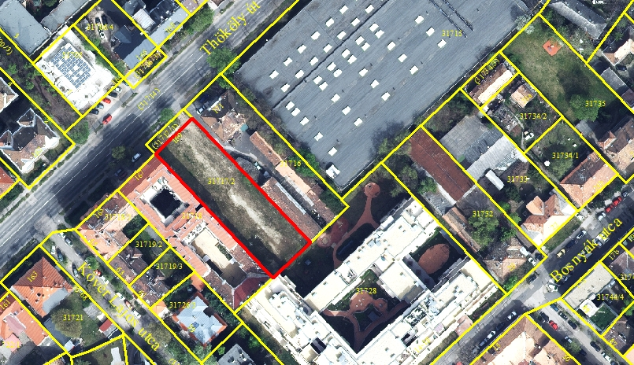
A ZÉSZ alapján az ingatlan övezeti besorolása Vt-M/8 (Mellékközpont terület). A 31717/2 hrsz.- ú telek területe 1557 m², a lakásszám alapértéket adó osztószám 40 m²/db, a lakásszám kedvezményes értékét adó osztószám 20 m²/db. A lakásszám alapértéke 38 db, míg az engedményes érték 77 db a tárgyi ingatlan vonatkozásában.
A lakásszám alapértékén (38 db) felül kérelmezett (16 db) lakásszám, összesen 54 lakás a ZÉSZ szerinti engedményes lakásszám értéket nem lépi túl. Az engedélyezett beépítési paraméterek a ZÉSZ övezeti előírásainak megfelelnek.
A lakóépületben 54 lakás kialakítását tervezik, mely szerint az átlagos lakásméret 63 m². Az építési engedély szerinti 38 lakás kialakítása esetén az átlagos lakásméret 88,1 m².
A lakások tervezett kialakítása az 1/280-38/2024 számú szakmai véleményben foglaltakkal együtt megfelel Budapest Főváros XIV. Kerület Zugló Önkormányzat Képviselő-testületének Zugló városképvédelméről szóló 10/2021. (III. 26.) önkormányzati rendelet 20. §-a szerinti követelményeknek.
Az épület a ZÉSZ szerinti barnamezős területen található. A mellékközponti, Thököly út – II. rendű főút – menti, jó tömegközlekedéssel ellátott területen a lakásszám növelés miatt környezeti többletterhelés nem prognosztizálható.
A Beruházó a jövőben elvégzendő önkormányzati feladatellátásra, közfejlesztések céljából támogatást nyújt az Önkormányzat részére, melynek összege a VJR 1. melléklet 3. sora alapján lakásonként 4 000 000 Ft, a 16 lakás tekintetében tehát összesen 64 000 000 Ft.
A tervezett rendeltetésváltozáshoz a Főépítészi Irodán településképi bejelentési eljárás szükséges.

Jogi Főosztály:
Az előterjesztésben közölt adatok, egyéb információk alapján az előterjesztéshez észrevételt nem tesz.
Gazdasági Főosztály:
Az előterjesztésben közölt adatok, egyéb információk alapján az előterjesztéshez észrevételt nem tesz.

III. Bizottsági vélemények
Az előterjesztést a Gazdasági Bizottság, a Pénzügyi és Költségvetési Bizottság, valamint a Jogi és Ügyrendi Bizottság tárgyalja.

IV. Döntési javaslat
Budapest Főváros XIV. Kerület Zugló Önkormányzat Képviselő-testülete az 1. melléklet szerinti határozati javaslatot elfogadja.
A határozathozatal Magyarország helyi önkormányzatairól szóló 2011. évi CLXXXIX. törvény 47. §-a (1)-(2) bekezdése alapján egyszerű szótöbbséget igényel.

Budapest, 2025. május 12.
Busznyák Imre
alpolgármester

Mellékletek:
- melléklet: határozati javaslat
- melléklet: szakmai konzultációs kérelem
- melléklet: 1/280-38/2024. számú eltérésadó főépítészi vélemény
- melléklet: városrendezési megállapodás iránti kérelem
- melléklet: Beruházó által aláírt városrendezési megállapodás

Előterjesztést készítette:
Főépítészi Iroda

- melléklet a 123-381/2025. előterjesztéshez

Budapest Főváros XIV. Kerület Zugló Önkormányzata
Képviselő - testületének
…../2025. (…) önkormányzati határozata

Városrendezési megállapodás
Thököly út 169. (31717/2 hrsz.)

Budapest Főváros XIV. Kerület Zugló Önkormányzat Képviselő-testülete úgy dönt, hogy

- a Budapest XIV. kerület, Thököly út 169. szám, 31717/2 hrsz. alatti ingatlanon tervezett beruházáshoz kapcsolódó városrendezési megállapodást az előterjesztés 5. melléklete szerint a Budapest Főváros XIV. Kerület Zugló Önkormányzata Képviselő-testületének a városrendezési jogintézményekről szóló 12/2021. (III.26.) önkormányzati rendelete alapján megköti.

- Felkéri a Polgármestert, hogy a megállapodásban meghatározott összeg Beruházó általi átutalásától számított 15 napon belül a városrendezési megállapodást írja alá. Amennyiben a Beruházó a városrendezési megállapodás 4. pontjában meghatározott összeget sem a jelen határozat elfogadását követő 15 napon belül, sem a kitűzött póthatáridőn belül nem fizeti meg, úgy a jelen határozat hatályát veszti.

Határidő: Beruházó értesítésére a határozat hitelesítését követő 5 munkanapon belül
Felelős: Polgármester (Főépítészi Iroda útján)

